重庆市沙坪坝区树人景瑞小学校 2025—2026 学年秋季寒假

“智创未来”人工智能主题跨学科项目式实践作业

一、项目背景
学习，从来不止于课堂与书本 ，它更源于我们对生活的细微观察、真切感受与主动创造。这个寒假，请你带着一颗好奇的心和一双善于发现的眼睛，细心留意：我们的 日常生活中，是否还存在一些不够便利、可以优化的小角落？ 它可能是家庭里的一个小烦恼，社区中的一个小不便，或是你观察到的某个值得关心的社会小议题。现在，邀请你化身“ 智创未来小小科学家”，综合运用语文、数学、艺术、科学、科技等多学科的知识与能力 ，设计一个“ 我的AI 生活”解决方案！期待你的灵感迸发 ，用创意与实践， 点亮寒假生活！
二、项目启动
发现问题：
在生活中，天气因素对晾衣服的影响很大，尤其是阴雨天或者湿度高的时候，衣物不容易干，甚至容易发霉。如果有一个智能系统能够实时监测天气情况，就能在最佳时机提醒用户晾衣或收回衣物，这样就避免了衣物受潮的问题。
然后是能源使用效率。传统的电热晾衣架可能需要长时间运行才能让衣服干燥，这不仅浪费电力，还增加了电费开支。AI可以通过传感器采集天气数据，优化是否适合晾晒，利用自然天气和通风进行晾晒从而节省能源消耗。
三、项目进程
第一阶段：方案设计
1.创意命名： AI智能晾晒棚

2.功能描述：
AI智能晾衣棚工作流程。
打开电源，雨水感应板如果没有检测到雨水，晾衣棚将处于收起状态。
当雨水感应板感应到雨水，晾衣棚将立即打开。
3，当雨水感应板上的雨水被擦掉或者没有感应到雨水，晾衣棚将收起。
3. 学科融合：
【方案成果】《 “AI智能晾衣棚”设计方案》。

3. 学科融合：
【方案成果】《 “AI智能晾衣棚”设计方案》。

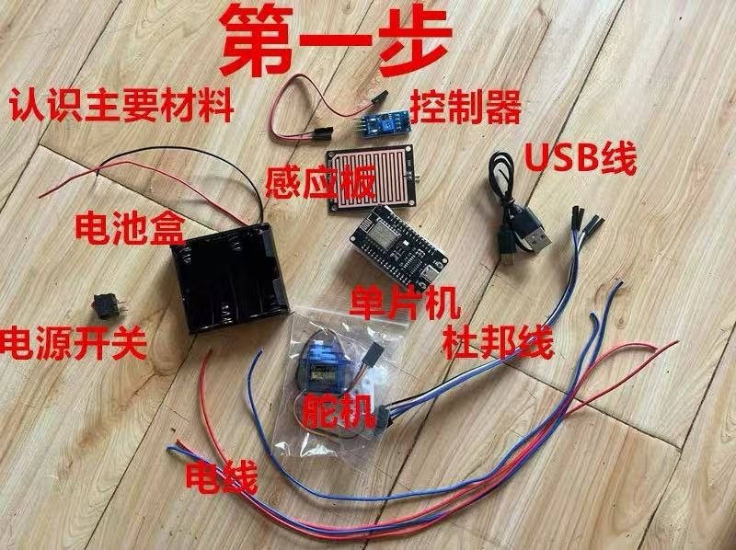

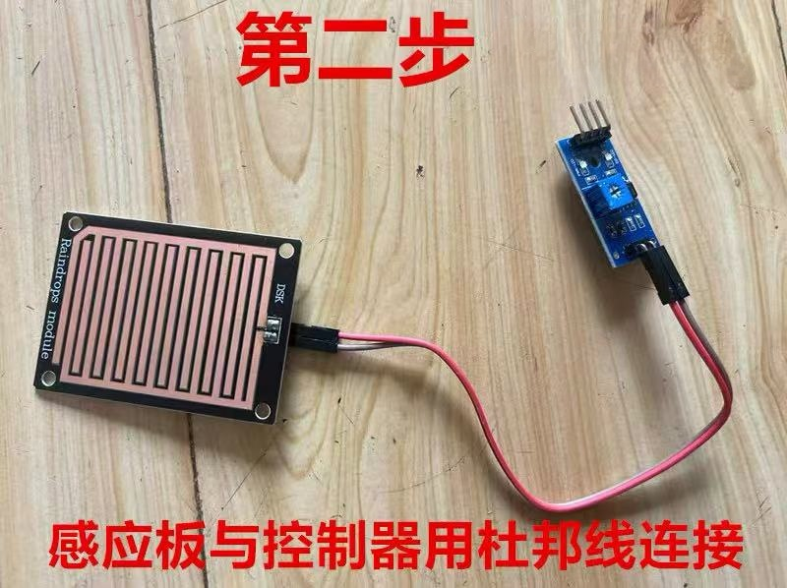

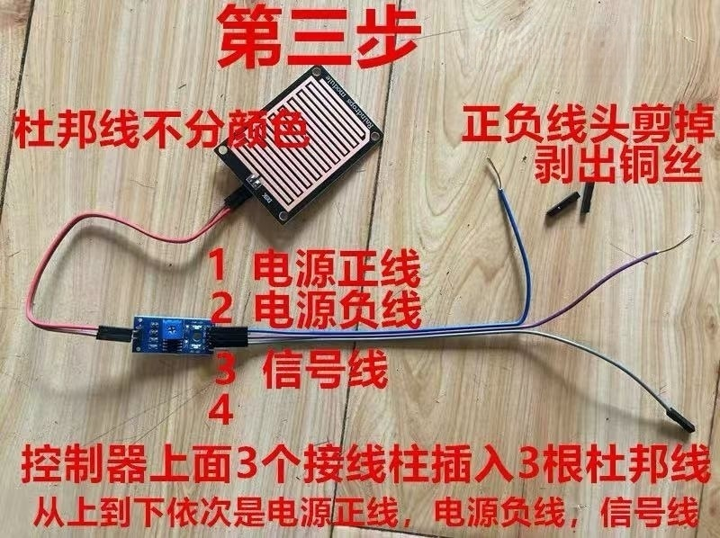

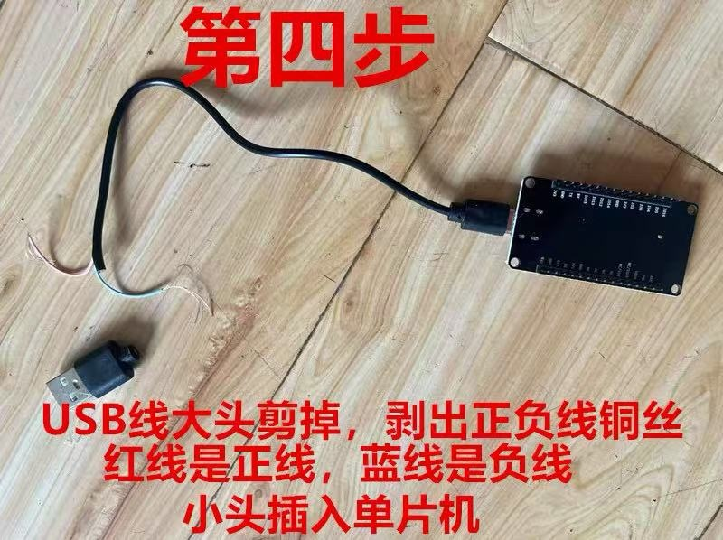

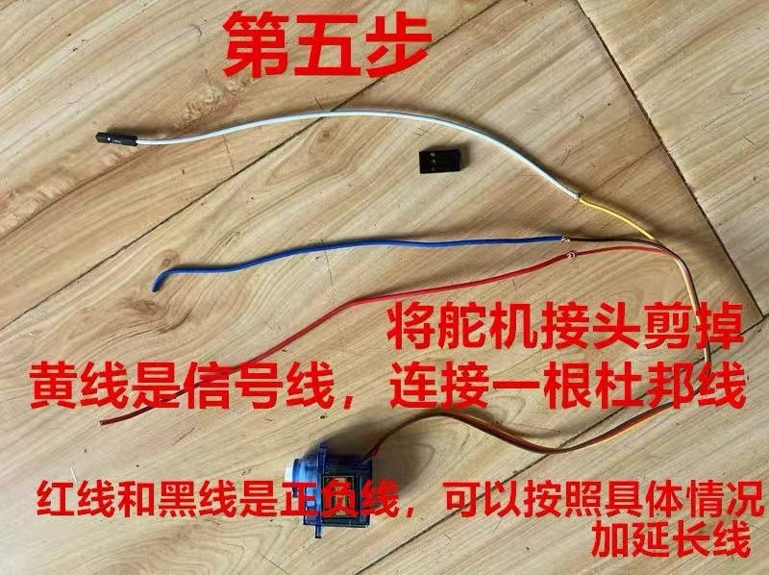

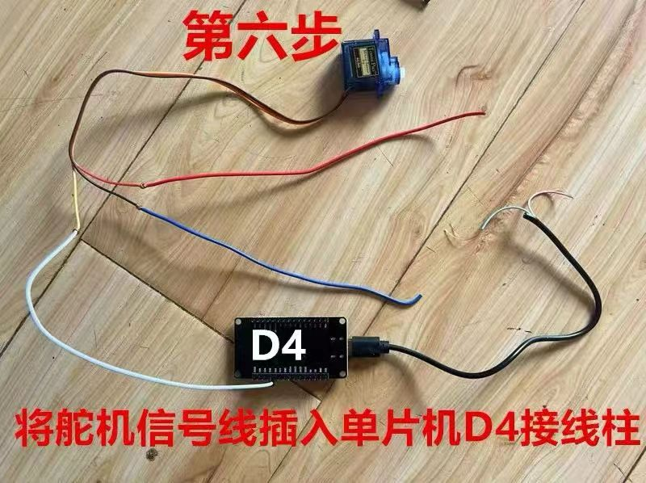

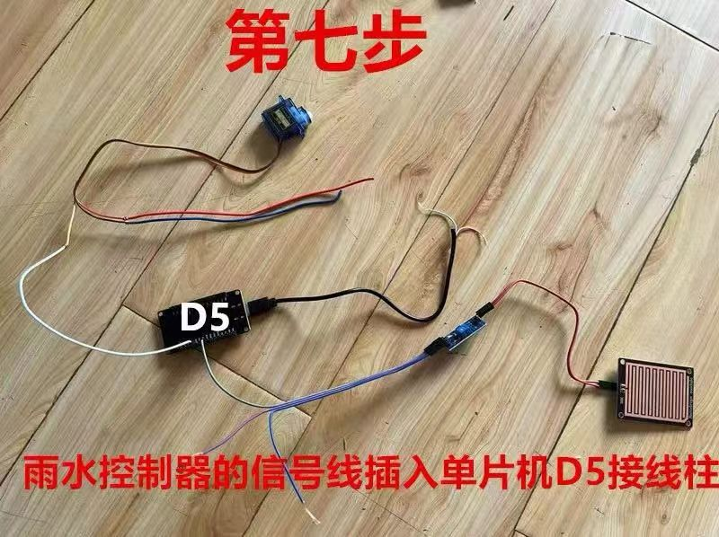

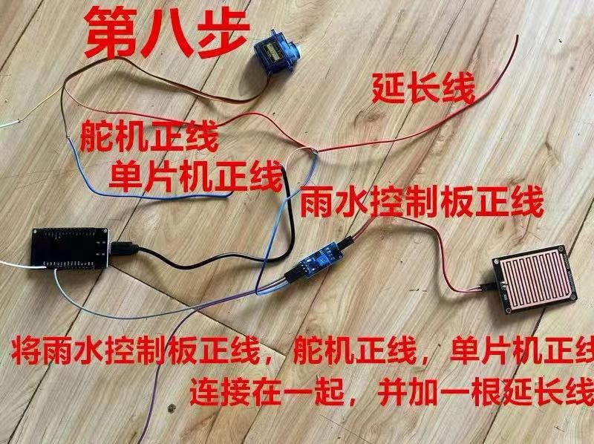

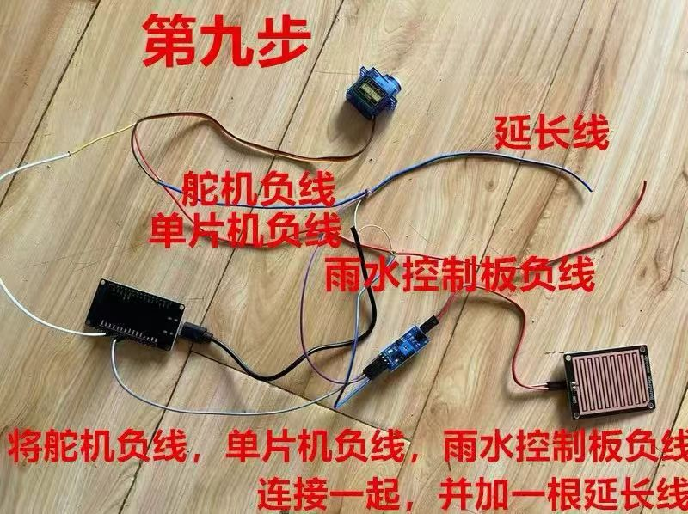

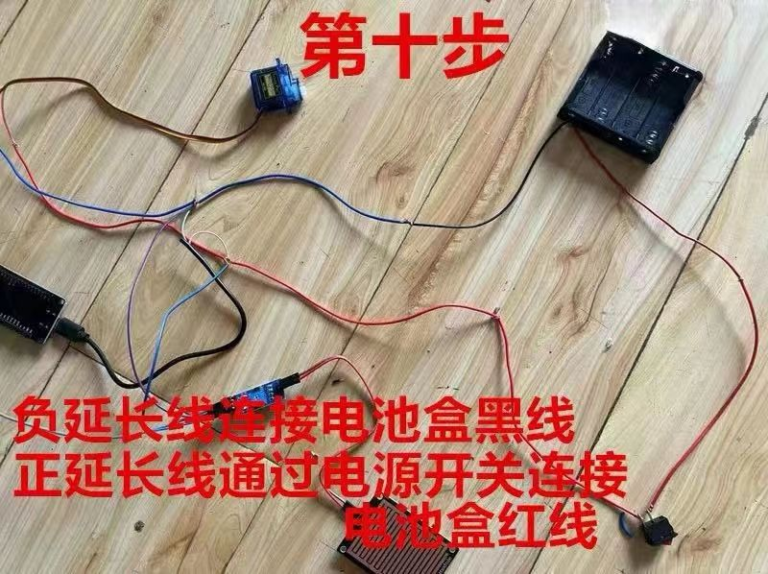

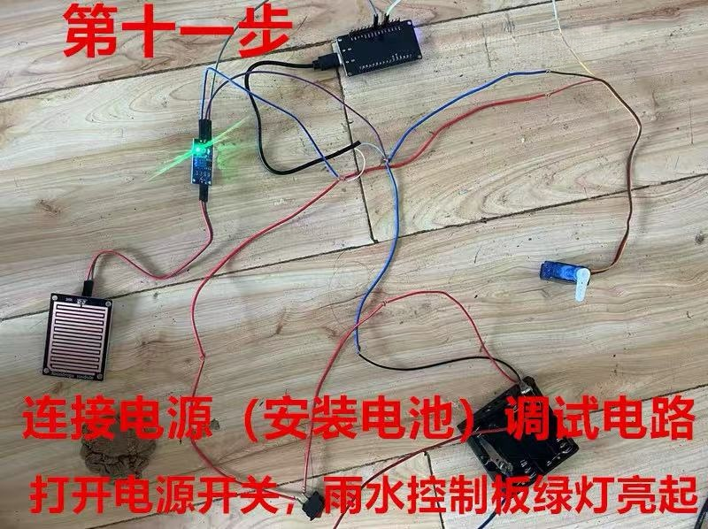

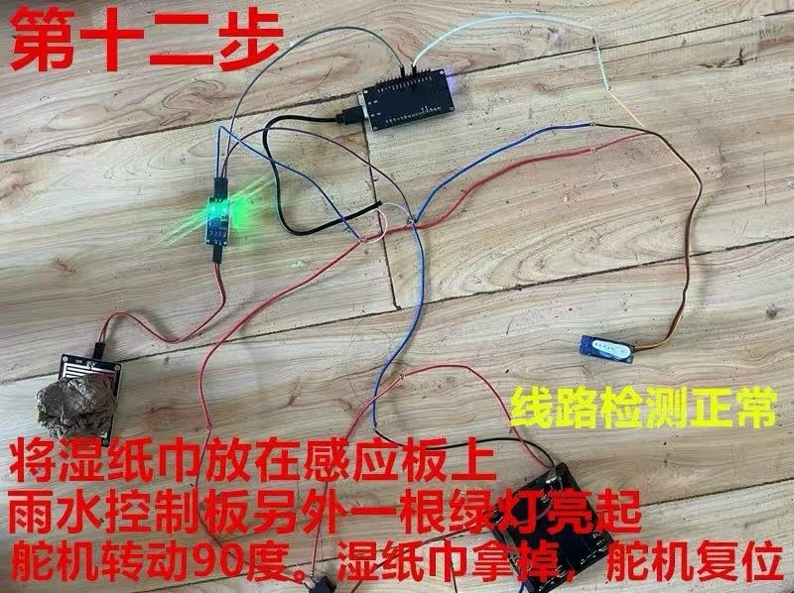

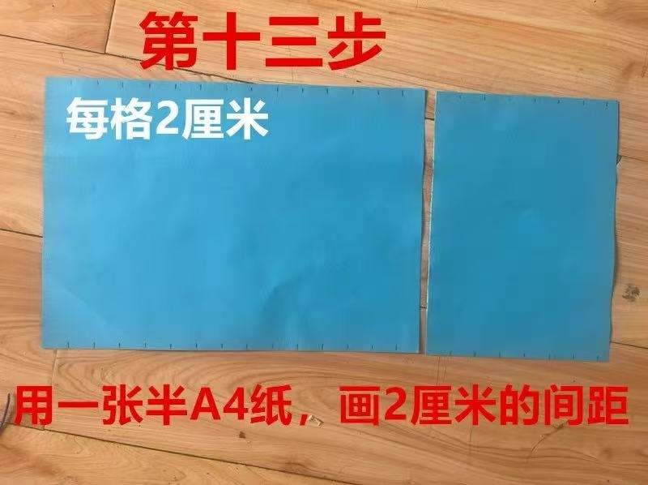

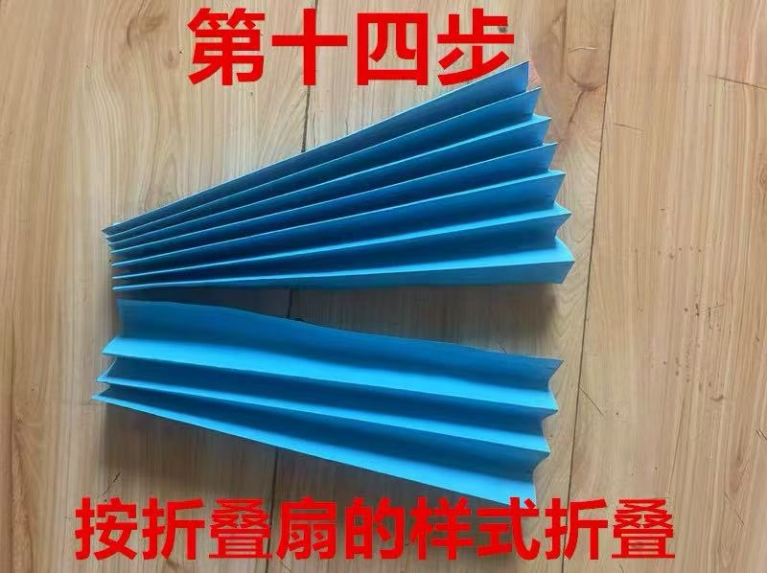

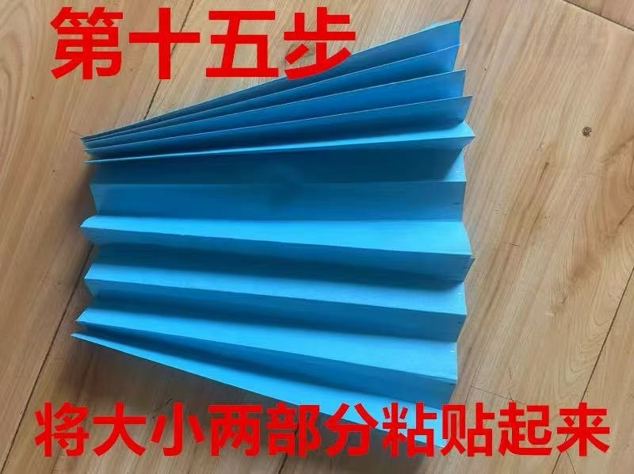

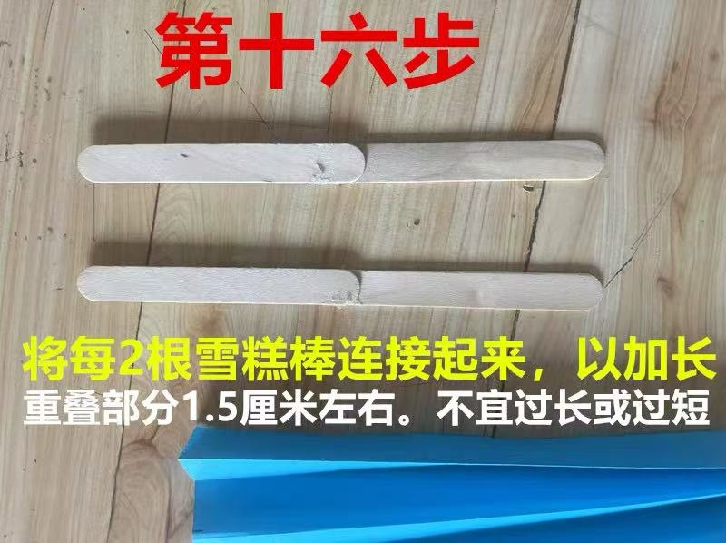

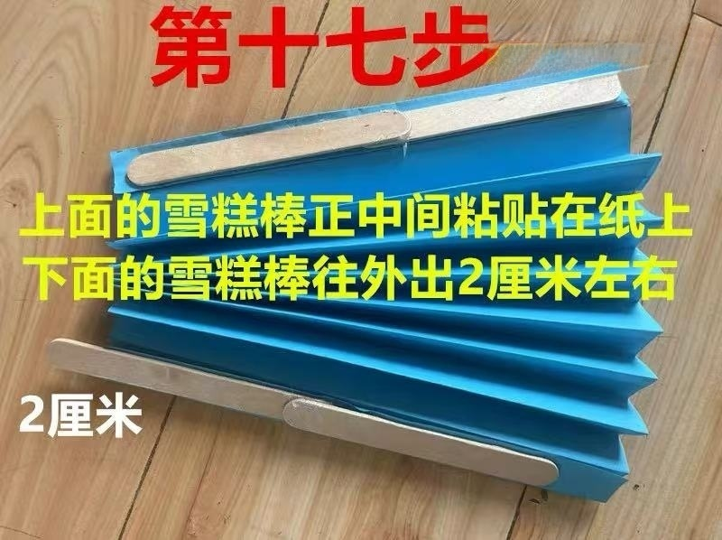



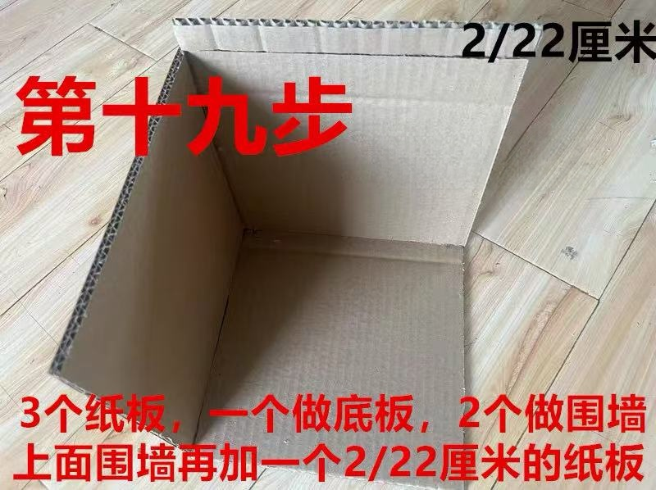

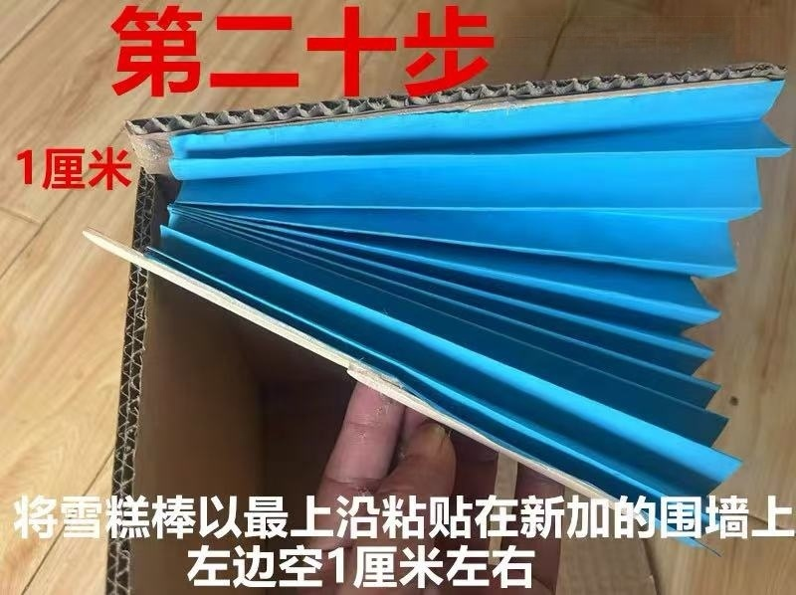
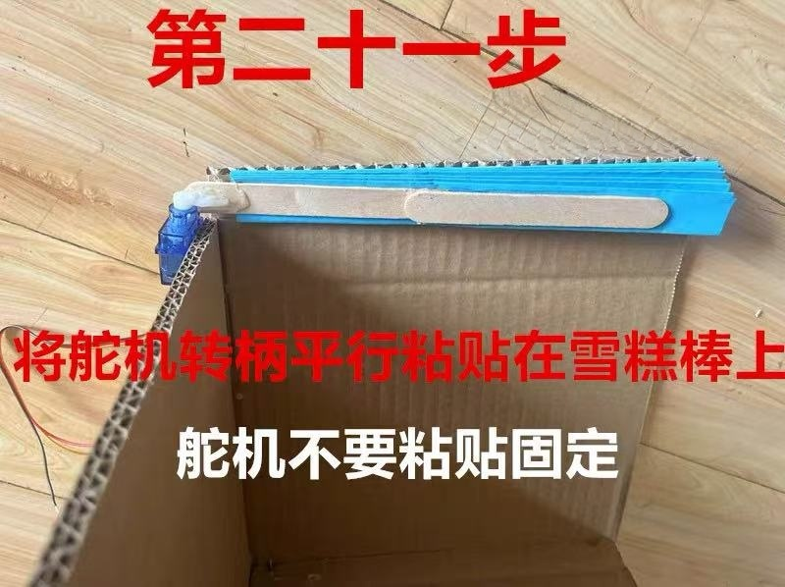

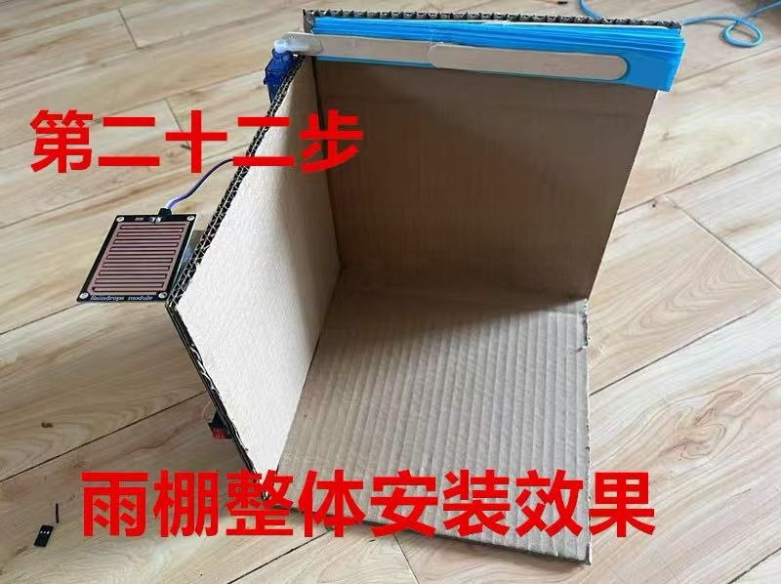

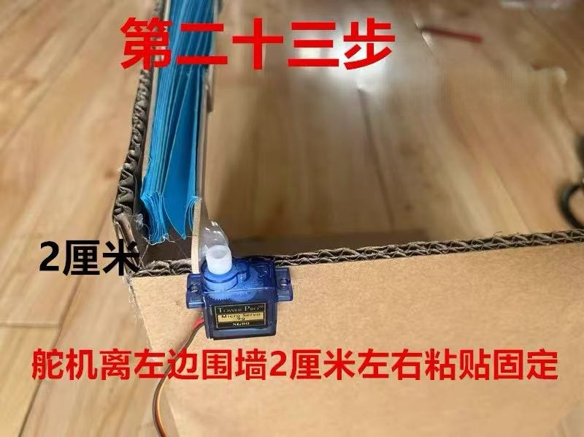
第二阶段：原型工程师
实物模型： 按照上述设计方案制作一个可以展示基本外形和结构的实物模型。
实物展示图片：
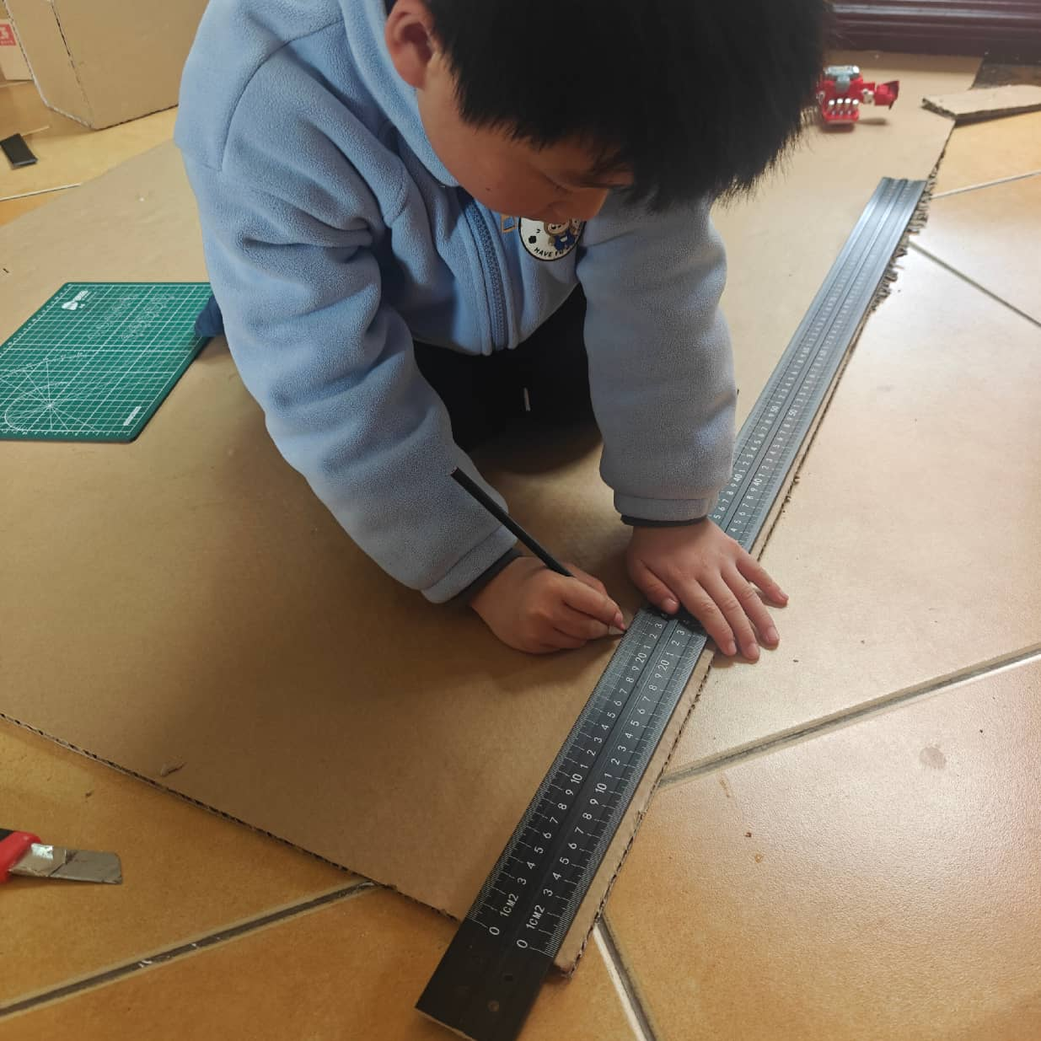

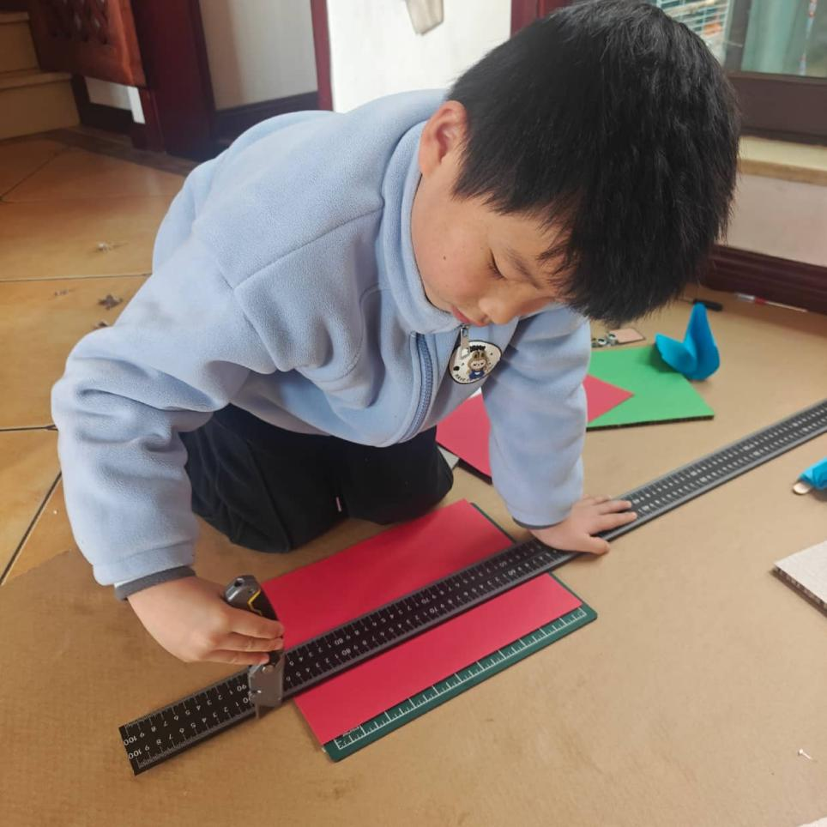

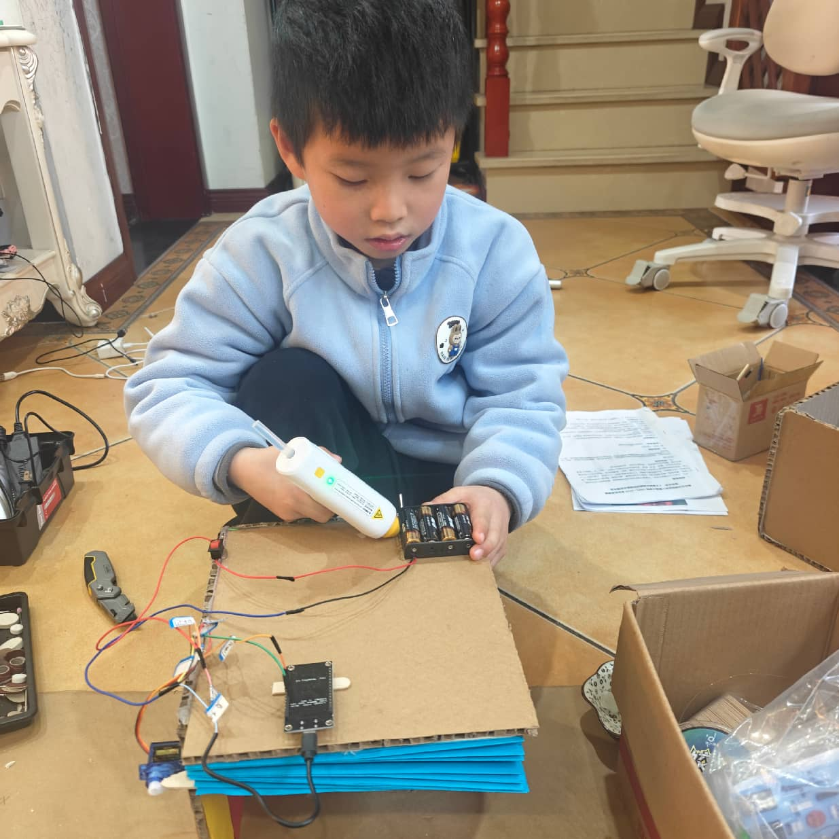

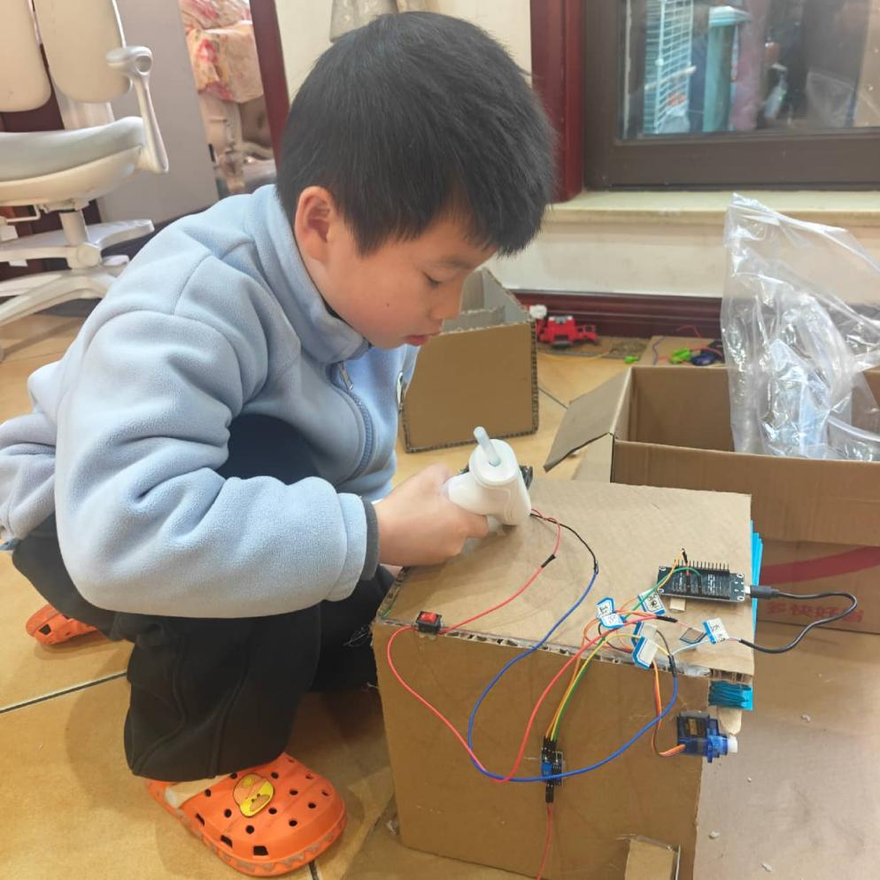

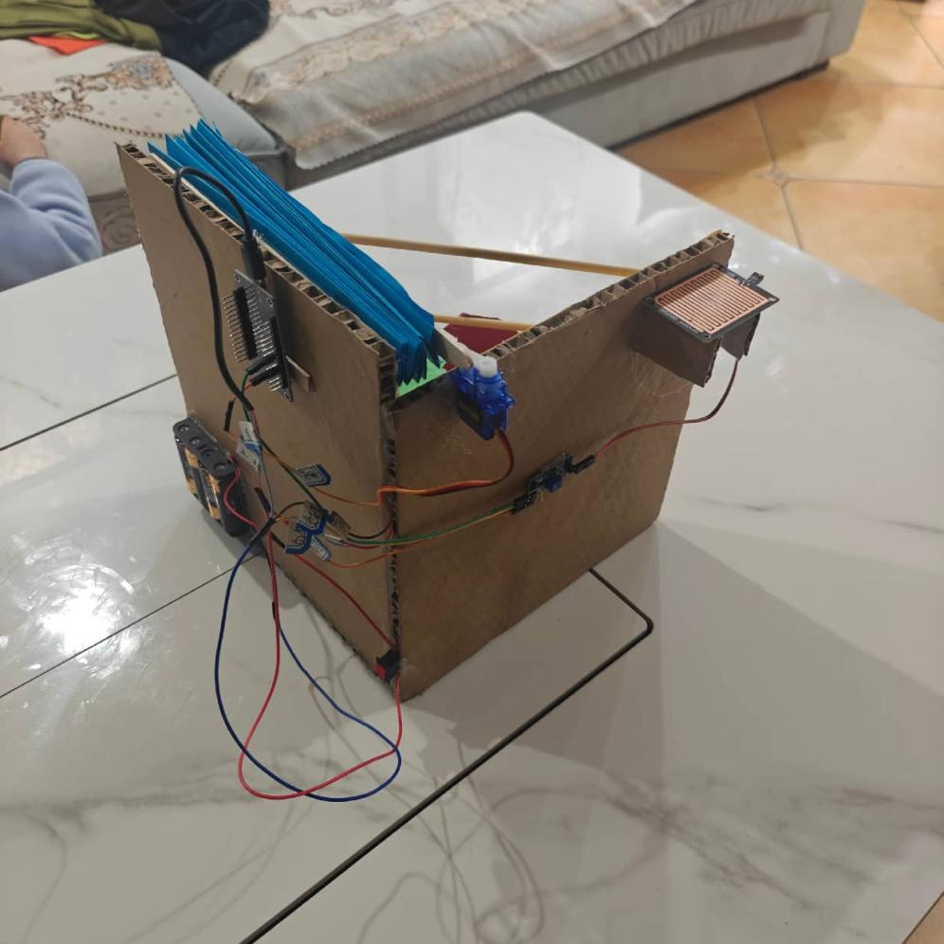

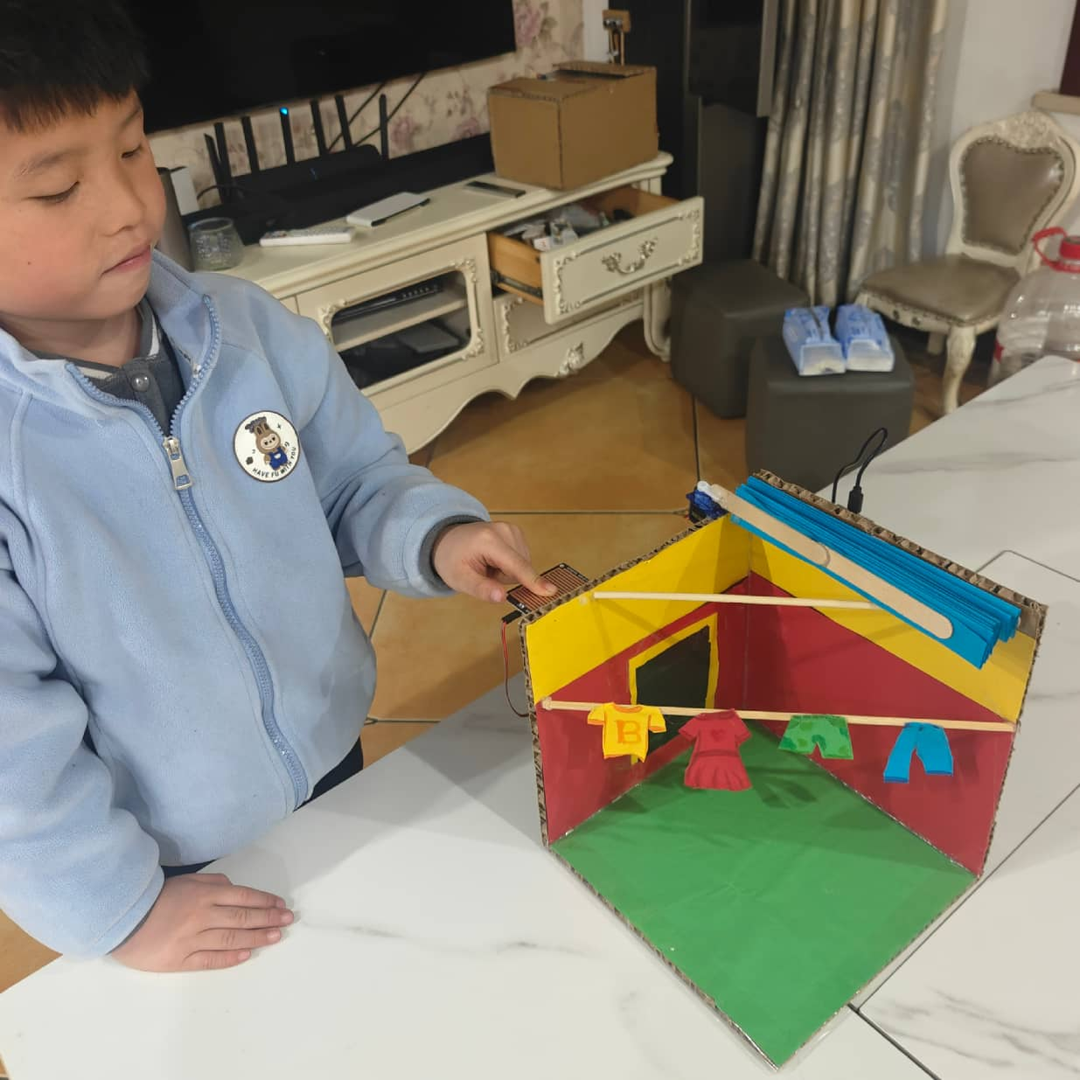

第三阶段：反思优化师
- 回顾挑战：在实践过程中，遇到的最大困难是在接线调试的时候容易接错。 通过反复检查
和尝试，最终调试正常。
- 评估效果：在现代生活中，晾衣看似一个简单的行为，但实际上却蕴含着许多可以优化
的空间。传统的晾衣方式不仅费时费力，还容易受到天气条件的影响。AI智能晾晒棚通过
整合先进的传感器和数据分析能力，能够显著提升晾衣效率，优化能源使用，并为用户提
供更便捷的生活体验。
3. 总结收获：
【 总结成果】项目反思报告：
反思：在实际使用中，用户对能源消耗的感知可能不够直观，可以增加能耗可视化功能，
帮助用户更好地理解节能效果。还有很多功能可以优化，比如加入远程监控，用户通过手
机APP或智能家居设备，可以实时查看晾衣棚的状态并进行远程控制。系统还会定期推送
维护提醒，确保设备正常运行。
本次项目让我深刻体会到人工智能技术在日常生活中的巨大潜力。通过对晾衣这一看似简
单的场景进行深入分析，我发现技术创新不仅能够解决实际问题，还能为人们带来更高效
、更舒适的生活体验。同时，我也认识到，在技术落地过程中需要兼顾用户需求、成本效
益和技术可行性。未来，我希望通过类似的小项目不断积累经验，推动更多智能化解决方
案的实现，让科技真正服务于生活。

